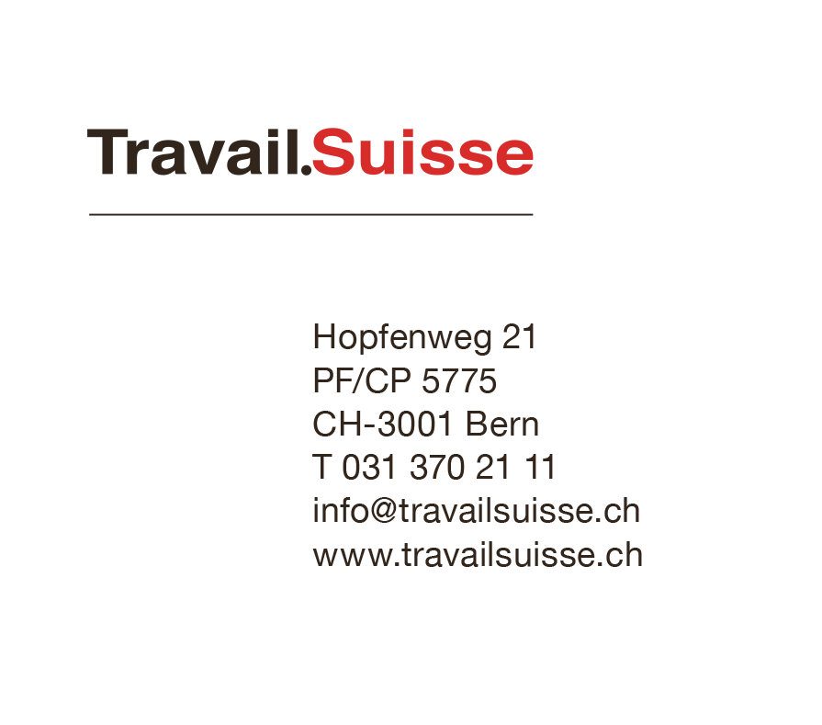

Berne, le 11 avril 2018 / communiqué de presse

**Observation des assurés : Travail.Suisse soutient le référendum**

**Le Comité de Travail.Suisse, l’organisation faîtière indépendante des travailleurs et travailleuses, a décidé aujourd’hui de soutenir le référendum contre la révision de la partie générale du droit des assurances sociales et donc les dispositions légales prévues pour l’observation des assurés.**

Le Parlement a adopté au pas de charge, lors de la session de printemps, une base légale pour l’observation des assurés. L’AVS, l’AI, les assureurs-maladie, la Suva ou d’autres assureurs-accidents ainsi que l’assurance-chômage doivent avoir la possibilité à l’avenir de surveiller de manière cachée les assurés sans approbation par un juge. On donne aussi aux assurances des pouvoirs plus étendus que ceux dont bénéficient la police ou le ministère public.

Travail.Suisse recommande d’agir de manière déterminée contre les tromperies et les abus aux assurances mais est d’avis que les mesures correspondantes doivent respecter les fondements de l’Etat de droit et le principe de proportionnalité. C’est pourquoi, il est impératif qu’une autorisation préalable par un juge, attestant d’un soupçon d’abus, précède une observation.

Le Comité de Travail.Suisse a lors de sa séance d’aujourd’hui décidé de soutenir le référendum contre la révision de la partie générale du droit des assurances sociales. « Cette loi contrevient au principe de la proportionnalité et est indigne d’un Etat de droit » souligne Adrian Wüthrich, président, au nom du Comité de Travail.Suisse. « Il n’est pas possible que les assurances puissent faire plus ou moins ce qu’elles veulent dans le cas de surveillance des assurés et avoir plus de compétences que la police confrontée à élucider les circonstances d’un meurtre. Une loi qui permet d’agir ainsi doit vraiment être combattue ».

Pour d’autres informations :

Adrian Wüthrich, président de Travail.Suisse, Mobile 079 287 04 93

Matthias Kuert Killer, responsable du dossier de politique sociale, Travail.Suisse, Mobile : 079 777 24 69